- Define con tus palabras el término: INTERFAZ
la tarjeta de red del propietario

- Define con tus palabras el término: PUERTA DE ENLACE
el el dispositivo mediante el cual podemos conectar a otras redes

- Teniendo en cuenta el siguiente gráfico responde a las preguntas planteadas, indicando la dirección IP completa:
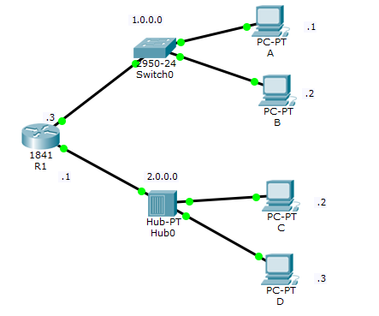
- Indica la dirección IP de el/los interfaces de A

1.0.0.1, .2
- Indica la dirección IP de la/s puertas de enlace de A

1.0.0.3 2.0.0.3

- Indica la dirección IP de el/los interfaces de C
2.0.0..2

- Indica la dirección IP de la/s puertas de enlace de C

2.0.0.1

- Indica la dirección IP de el/los interfaces de R1
1.0.0.3 2.0.0.1

- Indica la dirección IP de la/s puertas de enlace de R1
no tiene

